Discorso di Compleanno (2012)

11 aprile 2012

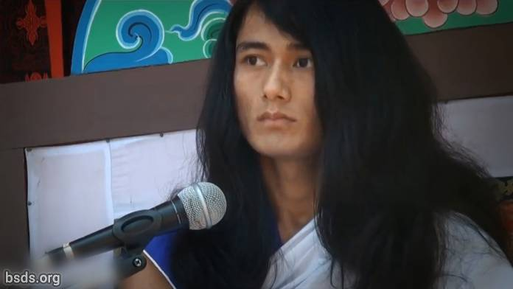

1. Facendo il bene di tutti i Sagha [1] e seguaci con la Gentilezza amorevole, l'età di oggi non è solo un tempo per festeggiare, ma è un occasione per intraprendere il Cammino della Libertà e della Liberazione agli esseri senzienti nel mondo, seguendo il Cammino della Verità e diffondendo la Legge del Dharma, [2] realizzando il Dharma, la Pace, la Comprensione e il sentimento di Amore (Gentilezza Amorevole) nel mondo.

2. E'difficile raggiungere il pieno progresso seguendo il Cammino della Verità se l'Essenza (Tatva)[3] del vero Guru [4] non viene compresa.

3. La vita umana può essere fruttuosa se si è in grado di cercare e conoscere gli elementi (Tattvas) nascosti nelle parole del Maestro.

4. il Maestro, essendo stato liberato dai limiti del mondo, e che nonostante sia nel mondo non è un Maestro del mondo, è il Maestro del Puro Dharma.

5. Per realizzzare la legge del Dharma nel mondo è importante essere completameente fedeli e dedicati al Maestro e ugualmente a tutti i Sanghas.

6. E la fragranza dell'eccellenza morale dei Sanghas deve essere nello spirito della gentilezza amorevole reciproca e della fratellanza.

7. Intereferire e piazzare ostacoli nel lavoro del Maestro significa interferire con il Dharma e con il Sentiero.

8. Tuttavia è naturale che molti ostacoli e interferenze si presentino nel diffondere la Legge del Dharma.

9. Ma per affrontare e superare queste essenze che si oppongono al Dharma dimorando in onestà con la mente, il corpo e la parola è un ulteriore Dharma personale e dovere di ognuno dei Sanghas.

10. il Maestro, mantenendosi nei limiti della pazienza*, lascia che tutti i Sanghas, assorti in questi inestimabili momenti per mezzo dell'essere completamente immersi nel Suono del Dharma, utilizzino sempre ogni momento del Maestro mettendo alla prova la loro estreme abilità intellettuali.

* Probabilmente, "Il Sè del Guru continuando a rimanere"

Possano tutti gli esseri essere amorevoli e pacifici. Così sia.

________________________________

Notes:

1) Sangha – assemblea o gruppo con un obbiettivo, visione, proposito unitario.

2) Dharma – Verità universale e Cosmica, dovere corretto, cammino virtuoso, legge di liberazione.

3) Tatva – base, centro, elemento centrale, nucleo, elemento, essenza, cuore, cuore e anima,base, interiorità, nocciolo, materia, sostanza, somma, punto centrale, interiorità

4) Guru – di Valore, Grande, worthy, insegnante, maestro: non un insegnante che da qualsiasiinformazione ma che guida e nutre il Risveglio degli studenti. Non un dittatore ma un consigliere e guida.

https://bsds.org/it/news/127/discorso-di-compleanno-2012

